**77G车载毫米波雷达感知识别技术算法开发**

**摘要**

随着可见光相机、激光雷达、毫米波雷达等环境感知技术的发展和计算机视觉、深度学习等智能识别与决策技术的进步，自动驾驶领域近年来迎来了飞速的发展，并且已经在实际生活之中得到了广泛应用。在各种环境感知手段中，毫米波雷达凭借较高的距离分辨率和对雨、雾等复杂环境的适应能力，已经成为各个自动驾驶产品中的硬件标配[1,2]。目前，基于可见光图像数据的处理感知技术已经非常成熟，而激光雷达3D点云数据处理技术也发展很快。相比之下，由于毫米波雷达特殊的非图像数据形式与目前较火的计算机视觉领域并不直接兼容，因此基于毫米波雷达数据的环境感知技术发展较为缓慢。本项目将基于无锡威孚高科公司自主生产的77G车载毫米波雷达，通过信号处理、数据分析等手段，完成基于毫米波雷达数据的感知识别技术算法开发，以期为毫米波雷达在自动驾驶中的应用提供更多的技术支持。

**一、背景介绍**

自动驾驶技术旨在通过结合环境感知、自主决策和硬件控制等模块，实现车辆的自动化驾驶，从而将人从驾驶中部分或者完全解放出来，提升乘客的乘车体验和安全性。环境感知作为自动驾驶的“双眼”，在自动驾驶技术中占据着重要的地位。通过搭载多种不同的传感设备，如可见光相机、红外相机、激光雷达、毫米波雷达以及陀螺仪加速计等惯性测量设备，自动驾驶汽车能够准确地对自身状态和周围环境状况实现准确感知，从而为后级控制决策提供准确充分的数据支撑[3]。

在各种不同的环境感知手段中，可见光相机能够提供和人眼视觉类似的图像视频数据，其优点在于包含了丰富精细的场景细节，通过和较为成熟的计算机视觉技术相结合，能够高效地实现目标检测、识别、跟踪、分割等任务。但是其缺点在于受复杂环境的影响较大，在夜间环境或者雨雾沙尘天气下往往很难采集到可靠数据。在一些自动驾驶产品中，为了增强车辆在夜间的感知能力，红外相机成为可见光相机的有效补充。红外相机通过感知环境热辐射差异进行成像，从而不依赖于自然光照，能够在夜间提供环境感知能力。激光雷达和毫米波雷达相比于传统相机的主要优势在于能够提供更高维度（如三维甚至四维）的信息，从而可以直接实现对周围场景深度等特征的感知。激光雷达通过激光扫描测距能够精确的提供周围场景的3D点云图像，从而可以构建出一个立体空间，实现三维空间的精确感知。但是与可见光成像类似，激光雷达虽然具有较高的成像精度，但是在复杂天气状况下仍然会收到较大的干扰。

为了保证自动驾驶技术在各种复杂恶劣天气下的安全运行，毫米波雷达成为自动驾驶环境感知体系中不可或缺的一员。自动驾驶中使用的车载毫米波雷达一般为调频连续波雷达[4]，工作在毫米波波段，能够在保证较高距离分辨率的同时，提供穿雨雾、沙尘的能力，受自然天气的影响相对较小。此外，本项目中使用的威孚高科77G车载毫米波雷达除了能够提供与激光雷达类似的3D空间坐标信息外，还提供了基于多普勒测速的速度信息，因此是一款4D毫米波雷达。该雷达提供的丰富环境感知信息为自动驾驶中的后续决策提供了重要的数据基础。基于该雷达提供的丰富环境信息，通过设计相应算法，我们可以实现对环境目标的检测、识别和跟踪等功能，从而为进一步的决策提供更高层次的语义信息。

**二、整体流程**

本项目基于77G车载毫米波雷达数据实现环境目标的跟踪识别，从而为自动驾驶的决策控制提供环境感知信息。算法整体流程如图1所示[5]，其中主要包含了四个模块：数据采集模块，点云生成模块，预处理和聚类模块以及最终的跟踪与识别模块。数据采集部分由威孚高科77G毫米波雷达对环境进行探测采集，得到原始雷达回波信号；点云生成部分根据雷达原理对采集到的原始信号进行处理，计算出回波对应的目标点的三维坐标和速度等信息；去噪和聚类模块根据场景目标和感兴趣目标的先验特性，对得到的点云进行噪声滤除和聚类分析，从而将不同的目标从原始点云中检测区分出来；最后的跟踪与识别模块则根据不同帧中聚类出来的目标的特性，建立目标的跟踪轨迹，并实现对目标的识别。在上述模块中，数据采集和点云生成模块由雷达板上芯片直接完成，后续数据处理和分析算法则在上位机中进行实现。在后续章节中，我们将主要关注于点云生成后的感知识别算法设计。

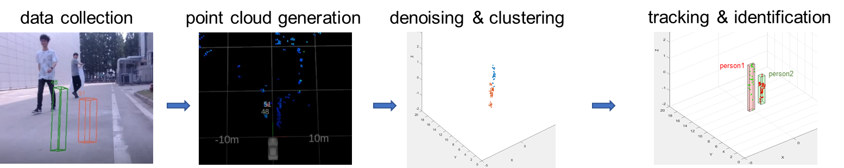

图1: 毫米波雷达感知识别算法流程

**三、数据预处理与聚类分析**

受地物杂波和硬件噪声等方面的影响，从毫米波雷达直接得到的点云数据往往包含大量的噪声。此外，在目标跟踪检测等任务中，环境中的静态物体产生的点云信号往往也不在关注的范围内。因此，在从原始的雷达回波信号中提取到点云之后，一般还需要通过数据预处理将点云中的噪声和不感兴趣目标进行滤除，从而提取出来感兴趣的点云内容。在本项目中，我们依据多普勒速度信息对静态点云数据进行滤除，只关注运动目标。同时考虑到毫米波雷达的有效工作距离和实验场景中所需工作距离，我们将超出感兴趣范围内的点云数据也进行舍弃。通过这种方法，我们能够在保证有效信息不丢失的同时，有效地减少点云数据量，从而减轻后级数据处理的运算压力。

在完成毫米波雷达点云数据的预处理之后，我们通过聚类分析，将有效点云数据聚类到不同的类别中，其中的每一个类别均对应着一个运动目标。具体而言，在聚类分析中，我们利用点云数据中的三维空间坐标信息作为特征，利用DBSCAN聚类算法[6]将每一帧的点云数据自动的聚成多类。DBSCAN算法是一种基于密度的聚类算法，它将簇定义为密度相连的点的最大集合，能够把具有足够高密度的区域划分为簇，并可在噪声的空间数据库中发现任意形状的聚类。相比于K-Means[7]等聚类算法来说，DBSCAN的优势在于不需要提前预设需要聚类的类别数。考虑到实际的场景中目标个数往往不能事先预知，所以使用DBSCAN是一种高效自动化的聚类手段。此外，DBSCAN能够识别出噪声点，从而受到数据噪声的影响相对较小。

**四、目标跟踪与识别**

在完成点云数据的预处理和聚类之后，我们能够获得每一帧中各个运动目标的点云簇，而目标跟踪和识别模块的任务则是将不同帧中的目标点云簇串接成一个连续的运动轨迹，并对每个目标进行分类识别。

对于目标跟踪而言，关键的问题在于如何识别出不同帧中的各个点云簇属于现有的哪一个具体的目标及轨迹，或者是属于一个新产生的目标的轨迹。目标跟踪在多个目标相互重叠、目标被遮挡丢失、新目标出现等特殊情况下将面临更大的挑战。本项目中，我们基于点云簇的运动特征，利用匈牙利算法[8]和卡尔曼滤波算法[9]完成了目标跟踪任务，并取得了相对稳定的效果。具体而言，我们在得到每帧中的聚类点云簇之后，分别计算出每个点云簇的质心作为该目标在当前帧的轨迹点。然后分别计算出当前帧中出现的所有目标的轨迹点和当前所有已存在的各条轨迹之间的“距离”，得到一个距离矩阵。本项目中，我们简单地定义上述“距离”为当前帧中出现的目标的轨迹点和利用卡尔曼滤波算法预测的各条轨迹在当前帧的轨迹点之间的欧式距离。得到距离矩阵之后，我们根据匈牙利算法以分配结果的全局总距离最小为准则，将各个目标点分配到不同轨迹中。需要注意的是，由于存在目标消失或者新目标出现等情况，每一帧中的检测到的目标并不一定刚好和现有轨迹一一对应。对于新目标出现的情况，我们定义一个距离阈值T，当目标距离所有的轨迹之间的距离均大于T时，我们认为该目标不属于任何一条现有轨迹，即它是一个新出现的目标，我们将为它重新初始化并创建一条轨迹。对于目标消失的情况，我们定义一个最大丢失帧数F，并记录每个轨迹的目标连续丢失的帧数，当该帧数大于F时，我们认为该轨迹对应的目标已经走出视野，将其标记为消失。此外，为了应对由于噪声导致的一些伪目标的出现，我们定义一个最小出现帧数M，只有一个轨迹中对应的目标至少在连续的M帧中都出现时，我们才将其认为是一个真目标并继续后续追踪，否则将其认为是噪声进行丢弃。

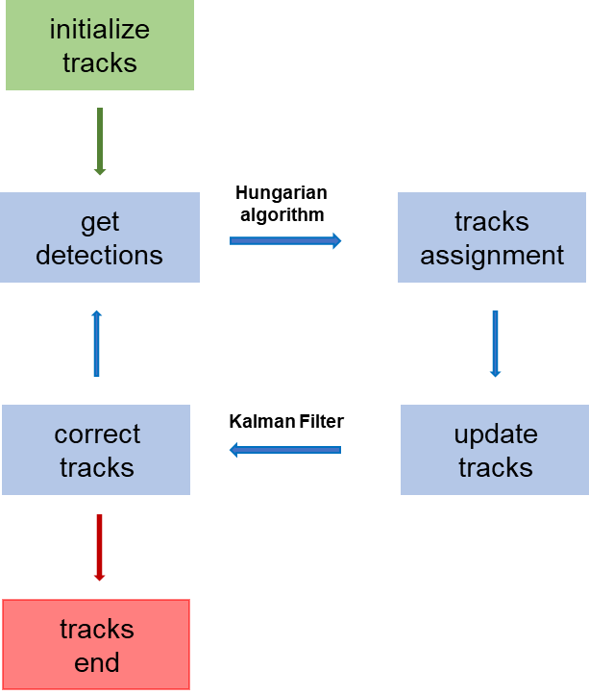

图2: 基于匈牙利算法和卡尔曼滤波的目标跟踪流程

对于目标识别而言，我们以目标跟踪得到的轨迹的信息为依据，对不同的目标进行识别分类。具体而言，我们可以预先采集自然场景下常见的不同物体的运动轨迹，并设计一些具有区分性的特征指标（如目标大小，运动速度范围，轨迹点分布等），对采集的不同轨迹进行特征提取，建立不同物体的轨迹特征数据库。在测试场景中，将实时得到的轨迹进行相同的特征提取，得到相应的特征指标，再与轨迹特征数据库进行对比，可以基于KNN算法[10]进行投票分类，得到特征最匹配的类别作为该目标的识别分类结果。

**五、实验与测试**

为了对本项目中所设计的雷达感知识别算法进行性能测试，我们利用威孚高科研制生产的77G毫米波雷达进行了户外数据采集，并进行了目标跟踪和识别的实际测试。实验中，我们除了利用毫米波雷达进行数据采集之外，同时也使用可见光相机进行了视频采集，从而为后续实验提供参照。图3和图4分别展示了设计的算法在单目标和多目标下的跟踪效果，可以看到，设计的算法能够准确稳定地获得场景中目标的运动轨迹。

在实验中，我们也发现，在一些相对复杂的场景下，如目标重叠等情况，设计的算法可能会存在跟踪错误。这是由于目标跟踪中的目标分配环节使用的距离度量方式较为简单单一，无法应对复杂情况所导致的。后续改进可以通过将速度以及其他信息考虑到距离度量中，设计更加鲁棒的目标分配方法来解决。此处，也可以尝试将卡尔曼滤波替换为粒子滤波等算法，从而探索不同跟踪算法在此应用场景下的效果。

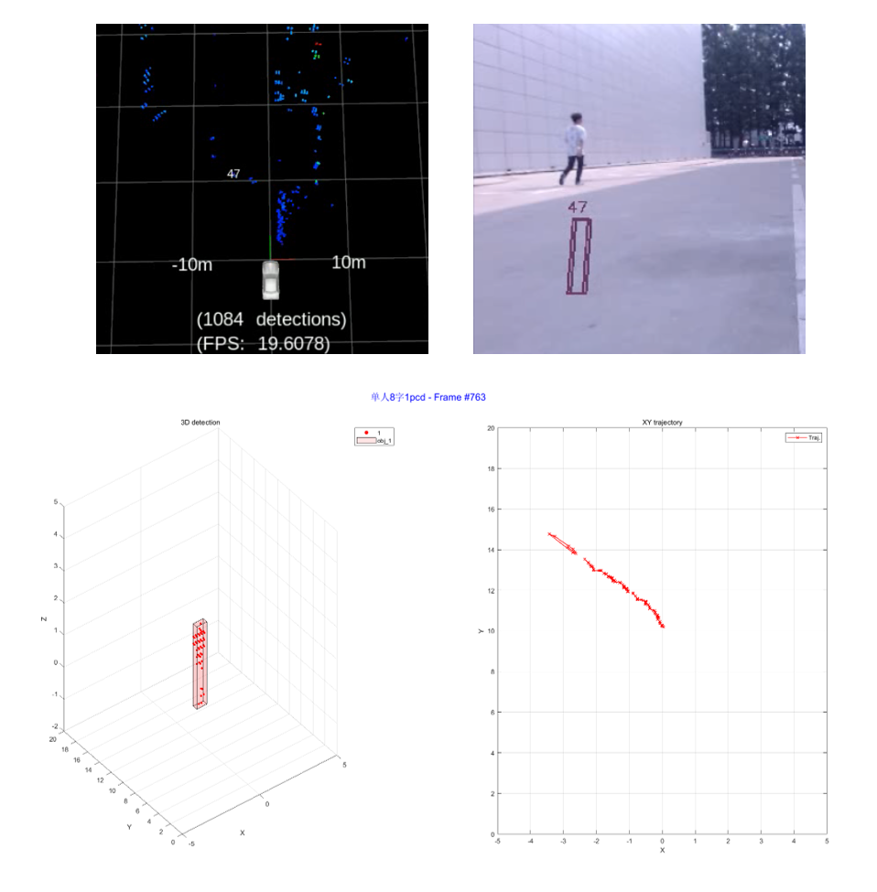

图3: 基于77G毫米波雷达的单目标跟踪测试

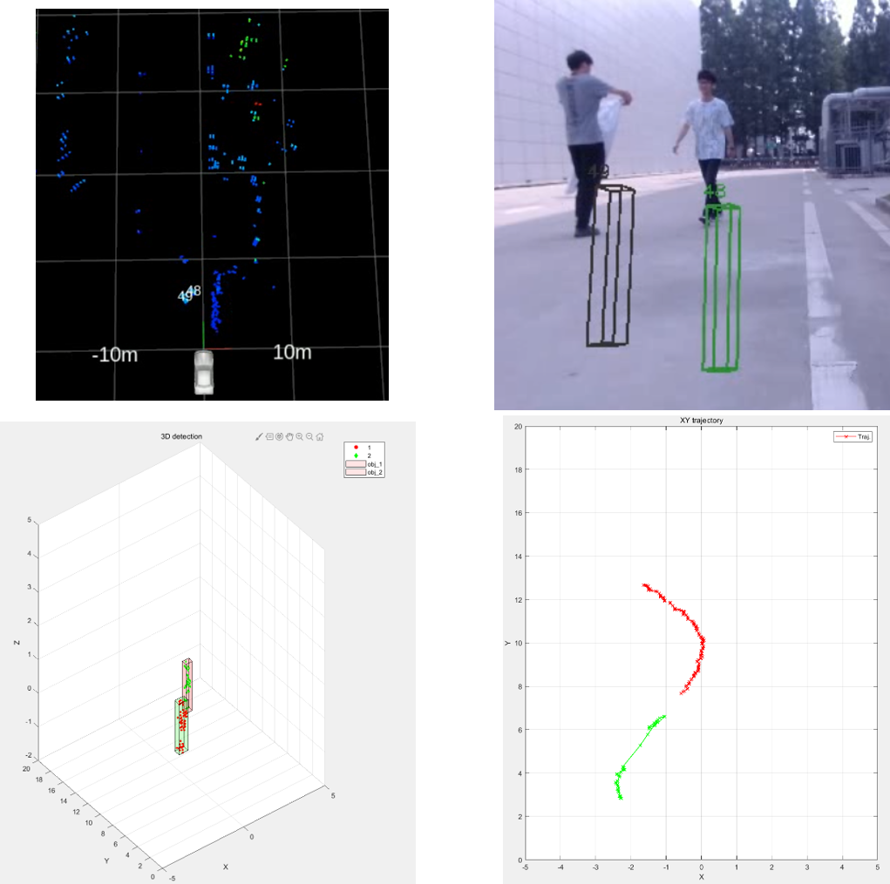

图4: 基于77G毫米波雷达的多目标跟踪测试

**六、总结与讨论**

本项目中，我们基于77G车载毫米波雷达实现了以目标跟踪识别为任务的雷达感知识别算法设计和测试。由于时间仓促，算法在体现整体设计思路和流程框架的前提下，对很多细节方面的设计进行了简化。比如，在点云数据预处理中，我们仅根据点云的多普勒速度信息和雷达工作距离需求等进行了简单的非兴趣信号滤除，但是在实际场景中，通过结合时域信息，可以对点云数据中更复杂的噪声信号进行滤除以进一步减少数据通量；在点云数据聚类中，我们仅依据三维空间信息对点云进行距离，但是在实际场景中发现，对于人等非刚性、高度大于横向范围的目标，其在Z方向点云较为分散，因此进行XY两维的聚类或者XYZ加权聚类（XY权重大于Z）效果可能会更好。再如，在目标跟踪模块中，我们仅仅根据欧式距离这一特征来完成目标到轨迹的分配，这在多目标重叠时可能造成错分现象，在实际中可以通过结合速度信息或者目标和轨迹的其他特征信息来计算特征“距离”，从而实现更加鲁棒的目标轨迹分配。

近年来，随着深度学习的发展，传统算法在很多任务上的性能已经被数据驱动的深度学习算法所碾压。特别是在计算机视觉方面，现在目标检测、目标跟踪的主流算法均为基于深度学习的算法[11,12]。但是在雷达感知领域，由于受到缺少训练数据、雷达嵌入式系统部署困难等因素的限制，深度学习目前仍然缺少实际应用。但是相信随着雷达数据集的逐渐丰富，和神经网络压缩和嵌入式部署等技术的进步，深度学习在不久的将来也将逐步应用到实际雷达信号的处理中，并为雷达感知与识别任务的性能带来飞跃的提升[13]。

**参考文献**

[1] Tokoro, S. “Automotive Application Systems of a Millimeter-Wave Radar.” In *Proceedings of Conference on Intelligent Vehicles*, 260–65, 1996. <https://doi.org/10.1109/IVS.1996.566388>.

[2] Zhaohua, Liu, and Gao Bochao. “Radar Sensors in Automatic Driving Cars.” In *2020 5th International Conference on Electromechanical Control Technology and Transportation (ICECTT)*, 239–42, 2020. <https://doi.org/10.1109/ICECTT50890.2020.00061>.

[3] Coicheci, Sergiu, and Ioan Filip. “Self-Driving Vehicles: Current Status of Development and Technical Challenges to Overcome.” In *2020 IEEE 14th International Symposium on Applied Computational Intelligence and Informatics (SACI)*, 000255–60, 2020. <https://doi.org/10.1109/SACI49304.2020.9118809>.

[4] Bhatia, Jyoti, Aveen Dayal, Ajit Jha, Santosh Kumar Vishvakarma, Soumya Joshi, M. B. Srinivas, Phaneendra K. Yalavarthy, et al. “Classification of Targets Using Statistical Features from Range FFT of MmWave FMCW Radars.” *Electronics* 10, no. 16 (January 2021): 1965. <https://doi.org/10.3390/electronics10161965>.

[5] Zhao, Peijun, Chris Xiaoxuan Lu, Jianan Wang, Changhao Chen, Wei Wang, Niki Trigoni, and Andrew Markham. “MID: Tracking and Identifying People with Millimeter Wave Radar.” In *2019 15th International Conference on Distributed Computing in Sensor Systems (DCOSS)*, 33–40. Santorini Island, Greece: IEEE, 2019. <https://doi.org/10.1109/DCOSS.2019.00028>.

[6] Ester, Martin, Hans-Peter Kriegel, Jörg Sander, Xiaowei Xu, and others. “A Density-Based Algorithm for Discovering Clusters in Large Spatial Databases with Noise.” In *Kdd*, 96:226–31, 1996.

[7] Ahmed, Mohiuddin, Raihan Seraj, and Syed Mohammed Shamsul Islam. “The K-Means Algorithm: A Comprehensive Survey and Performance Evaluation.” *Electronics* 9, no. 8 (August 2020): 1295. <https://doi.org/10.3390/electronics9081295>.

[8] Kuhn, H. W. “The Hungarian Method for the Assignment Problem.” *Naval Research Logistics Quarterly* 2, no. 1–2 (1955): 83–97. <https://doi.org/10.1002/nav.3800020109>.

[9] Sahbani, Bima, and Widyawardana Adiprawita. “Kalman Filter and Iterative-Hungarian Algorithm Implementation for Low Complexity Point Tracking as Part of Fast Multiple Object Tracking System.” In *2016 6th International Conference on System Engineering and Technology (ICSET)*, 109–15, 2016. <https://doi.org/10.1109/ICSEngT.2016.7849633>.

[10] Guo, Gongde, Hui Wang, David Bell, Yaxin Bi, and Kieran Greer. “KNN Model-Based Approach in Classification.” In *On The Move to Meaningful Internet Systems 2003: CoopIS, DOA, and ODBASE*, edited by Robert Meersman, Zahir Tari, and Douglas C. Schmidt, 986–96. Lecture Notes in Computer Science. Berlin, Heidelberg: Springer, 2003. <https://doi.org/10.1007/978-3-540-39964-3_62>.

[11] Zhu, Haidi, Haoran Wei, Baoqing Li, Xiaobing Yuan, and Nasser Kehtarnavaz. “A Review of Video Object Detection: Datasets, Metrics and Methods.” *Applied Sciences* 10, no. 21 (November 4, 2020): 7834. <https://doi.org/10.3390/app10217834>.

[12] Ciaparrone, Gioele, Francisco Luque Sánchez, Siham Tabik, Luigi Troiano, Roberto Tagliaferri, and Francisco Herrera. “Deep Learning in Video Multi-Object Tracking: A Survey.” *Neurocomputing* 381 (March 2020): 61–88. <https://doi.org/10.1016/j.neucom.2019.11.023>.

[13] Wang, Chen xi, Zhi chao Chen, Xin Chen, Xiao Tang, and Fu tai Liang. “Detection of MMW Radar Target Based on Doppler Characteristics and Deep Learning.” In *2021 IEEE International Conference on Artificial Intelligence and Industrial Design (AIID)*, 266–71, 2021. <https://doi.org/10.1109/AIID51893.2021.9456497>.